ネギともやしのピリ辛豆腐スープ

- 材 料（2人分）
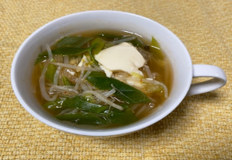
もやし 100g
長ネギの青い部分 50g
（1本分）
絹こし豆腐 150g
水 300g
鶏がらスープの素 3g
豆板醤 2g
しょうゆ 小さじ1
Esukawa

- 作り方
- 青ネギともやしを洗い、青ネギは斜め切りにする。
- 鍋に水、鶏がらスープの素を入れて火にかけ、もやしと青ネギを加えて火が通るまで煮る。
- 豆腐を加えて、お玉で食べやすい大きさにくずす。
- 豆板醤、しょうゆで味を調える。

- SDGsポイント
一人くらしの学生へのアンケートで最も残りやすく捨てやすい野菜は、もやしでした。また、長ネギの青い部分は過剰除去として廃棄してしまう人が多くいました。もやしと長ネギの青い部分を使って、野菜の廃棄が少なくなるレシピを考えました。
★栄養成分表示 (1人分)
熱量 ・・・・・61kcal
たんぱく質 ・・ ・5.0g
脂質・・・・ ・・ 2.5g
炭水化物・・・・・3.4g
食塩相当量 ・・・ 1.4g

- ポイント
豆板醤のピリッとした味がポイントの、安価で、とても簡単に作れるスープです。

関西福祉科学大学 2021年度４回生

